现在开始任务7.

先去看看需要什么技能.

由于时间关系，我已经将比较简单的的第一个页面：版本选择写好了，效果如下

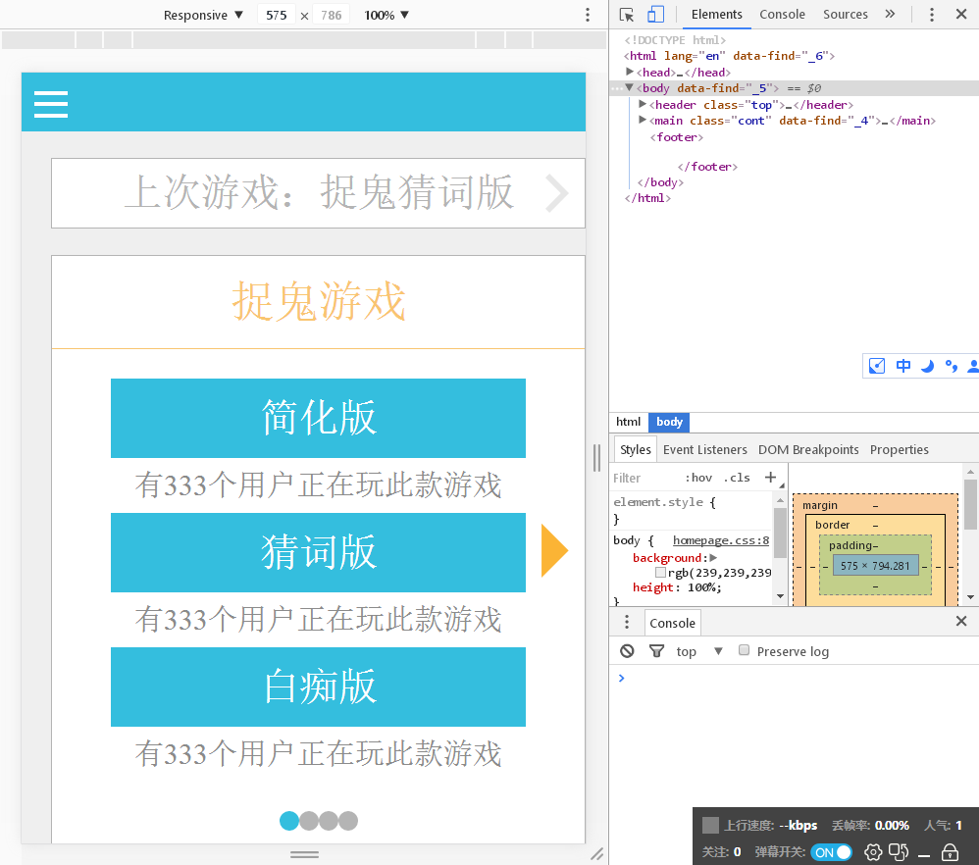

很简单的页面。

接下来需要写的是第二个页面，希望够时间做完咯。

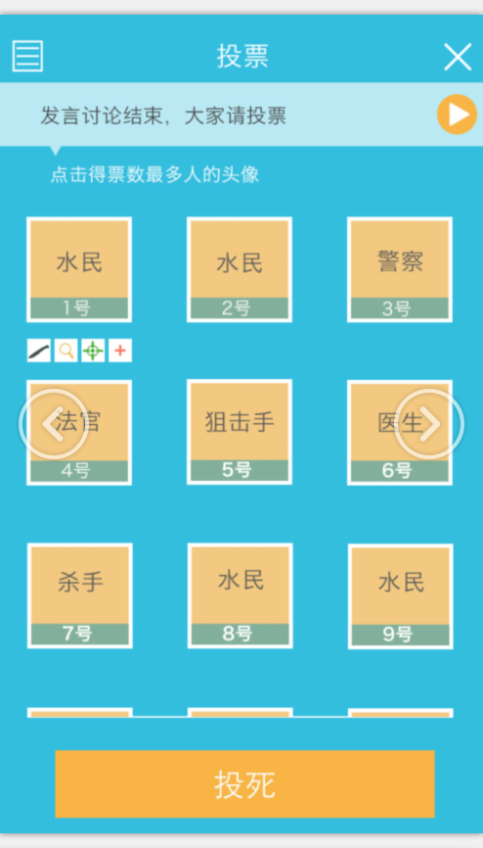

又是因为时间原因，我已经切好图了。就是那样咯。

现在先来看看新标签——HTML5 audio是个什么东西，并且写个Demo来试试。

尴尬了，可能是不知道mp3？还是浏览器不支持，我们换一个浏览器试试。

换一个格式试试。

死一般的寂静—_—！！

controls="controls"

<audio src="NO.9.mp3" controls="controls">

您的浏览器不支持audio标签

</audio>

好吧，现在开始为页面增加音频播放功能。

应该是这个？黄色的button？

先百度一下怎么使用button控制audio播放。



这个妹子也很好看啊~~~~~

使用button控制audio播放

看来是需要3个步骤

1. 写一个button ，按钮的onclick事件绑定一个JavaScript函数
2. 写一个音频div，注意属性中有hidden，不可见。然后这个教程里面属性有preload，应该是预加载吧，这样可以快一点吧
3. JavaScript代码控制播放，JavaScript函数控制暂停或者播放，如果暂停，点一下变成播放，反之亦然。主要用到的方法是audio.play();audio.pause()以及audio.pause属性

here we go~~~

再次尴尬……

查查原因

到底是为什么呢？？？？？？？

**真是悦耳！！！！！！！**

原来是JavaScript写错了……

audio.pause==true是不行的……看来是一个没人犯过的低级错误，更加印证了我现在是个菜鸟。

**但是,度娘是万能的！！！**

ok，那现在我们正式去为页面添加播放功能。



别忘了最后的;

一顿复制粘贴之后，理所当然地，可以的。

问题来了……不能暂停，也就是说刚刚的JavaScript还是写错了，去改。

还是停不了？为什么呢？

？？？

为什么？？？？

写两个事件就可以，一个事件不行？我们再试试

不懂……先存一个坑吧。

先这样吧……

现在开始，继续

由于时间关系，我也以及将页面2完成了，大概是这个感觉吧。

接下来，继续页面3

同样，首先看看攻略

（知识学习）通过搜索引擎查看并学习CSS半透明是如何实现的（1小时）

（编码实战）游戏结果页面注意页脚的底色为半透明，但里面的按钮不会跟着半透明（1小时）

所以说，要先学习CSS半透明效果。

百度之

博客园的文章一般都很有保证~优先选择

噢，这个博客实现的功能是：背景透明，文字不透明，并且兼容所有的浏览器。

看来有3中方法：

1. CSS3的 opacity:x,取值在0-1，如果是0.8，则是透明度为80%，这个应该是元素的属性，针对整个元素，可能在这里不太适合？
2. CSS3的rgba(r,g,b,alpha), 最后的alpha表示透明度，和上面的差不多，这个用作背景好~~应该是这个文章需要的主要技术
3. IE专属滤镜 filter:Alpha(poacity=x),x取值0-100，如果透明度是60%，x取60，感觉这个也是针对整个元素的

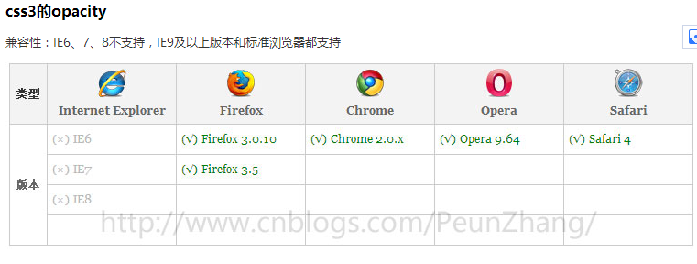

所以现在是先试试opacity吗……ie真的万年坑货，其他浏览器倒是基本都可以使用，应该不需要加浏览器前缀吧？？

果然，opacity是针对整个元素的，而且它的**所有**后代元素都会受影响，那么问题来了，如果父元素的opacity设置为0.5，子元素当然是继承0.5的，如果设置为0.8会怎样？？

试试吧

差点就政治不正确了………



这个是设置了父元素opacity:0.5的结果

等等，先找些参照物



是的，果然是都透明了。

然后我们试试设置子元素

子元素设置opacity:0.5;更加透明了



经过刚刚一些小实验，证明了opacity继承的时候，如果子元素又设置了，那就是乘法关系。所以用这个技术做不到背景透明而元素内的字不透明。

接下来，试试很有希望的rgba，这个应该是设置背景而已。

**设置颜色的不透明度，一般用于调整background-color、color、box-shadow等的不透明度。**

很好，就是这个！

试试

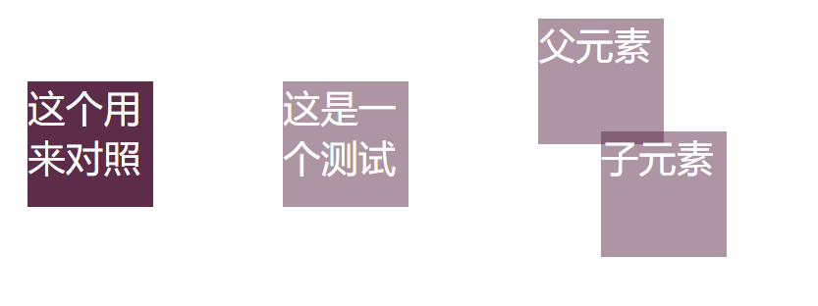

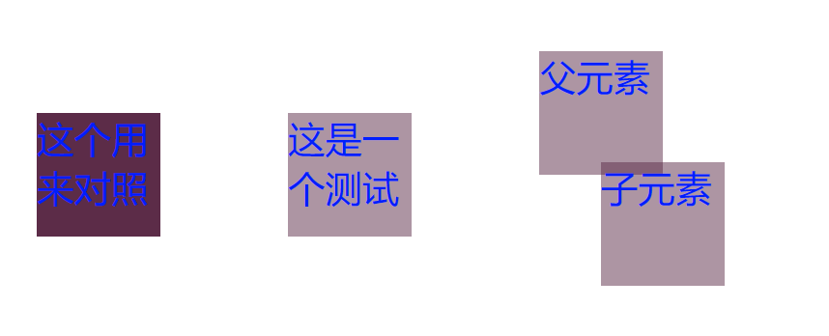

效果很明显了，背景透明而元素内的字不透明，而且不是乘法关系的继承，很好的适合了要求。

同时，可以有**叠加滤镜**的额外使用技巧。

接下来，试试IE专属滤镜……

看来是个过时的方法……亲爹都不要的过时方法

不想看了……没动力看，过时的东西，而且巨麻烦

看这个博主的吧



先这样。

2017-11-11

继续

我们之前已经学会了透明度以及制作出了Demo（利用rgba），接下来就是实现页面了。

由于时间关系，我已经将小图切好了，主要搞了三个



开工

大概的页面结构是这样

接下来编写CSS设定显示格式

背景颜色

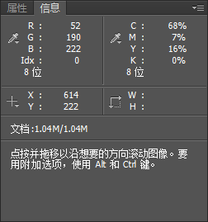

header有两个button，分别在两边，中间是title，我们可以考虑使用flex布局，然后设置justify-content:space between

好像有个图没有切出来

为什么没用？

因为没有引入CSS文件。

忘记怎么写了……

<link rel="stylesheet" href="wcss.css" type="text/css" />

中间文字怎么垂直居中呢？

使用position：absolute然后top和left都设置50%的时候，是对于元素的左上角的点来说的，这个时候还需要调整一下。header一般还会设置z-index，使它置于图层的上方。

**header大致完成。**

接下来是footer，先把简单的布局写出来。

相对于header，footer比较简单，只是需要增加设置透明度。

透明效果



**好了，footer也完成**。

接下来是main

由于设置了header和footer的height都是10rem，我们设置main的padding-top和bottom都是10rem，这main的内容就可以确保在页面内都显示出来

在main内，victory，g-info和daily都是一层层叠着的，可以考虑使用flex，然后direction为column

嗯，这样的布局应该是可行的。

接下来微调。

一开始的布局可能有问题，daily应该是比较大的模块（结构来说）

很好，快要完工了。

接下来主要设置号daily就行了。

大概完成了。

继续微调即可。

先到这里。